SIARAN PERS

Tech Reviewer Asia Tenggara dan Oseania Bagikan Pengalaman Menggunakan Galaxy Z Fold8

- Desain ramping dan ringan Galaxy Z Fold8 menjadi salah satu hal yang mendapat perhatian para tech reviewer di kawasan Asia Tenggara dan Oseania, menghadirkan portabilitas tanpa mengesampingkan durabilitas.
- Rasio layar yang dioptimalkan untuk berbagai kebutuhan membuat Galaxy Z Fold8 dinilai mampu memberikan pengalaman yang lebih nyaman, baik untuk menikmati konten maupun berinteraksi dengan berbagai aplikasi.
- Smart Switch yang semakin seamless memudahkan pengguna memindahkan data dan informasi ke perangkat Galaxy baru, sehingga proses beralih ke Galaxy Z Fold8 dapat dilakukan dengan lebih praktis.

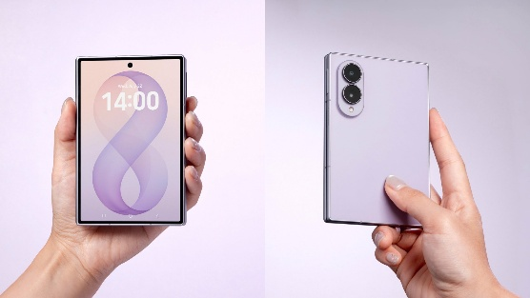

Galaxy Z Fold8 memadukan performa powerful dan pengalaman cerdas dalam form factor foldable yang dirancang untuk mengikuti berbagai cara pengguna bekerja, berkarya, dan tetap terhubung. Di Asia Tenggara dan Oseania, para tech creator telah mencoba langsung Galaxy Z Fold8, mulai dari menjalankan aplikasi favorit pada layar luas, mengeksplorasi berbagai fitur Galaxy AI, hingga merasakan kemudahan berpindah ke perangkat Galaxy baru.

Simak pengalaman mereka selengkapnya berikut ini.

Ramping dan Ringan: Galaxy Z Fold Paling Ringan
Dengan bobot hanya 201 gram, Galaxy Z Fold8 menghadirkan desain yang lebih ringan dan ramping. Hal ini menjadi salah satu aspek yang mendapat perhatian dari para reviewer di kawasan tersebut.
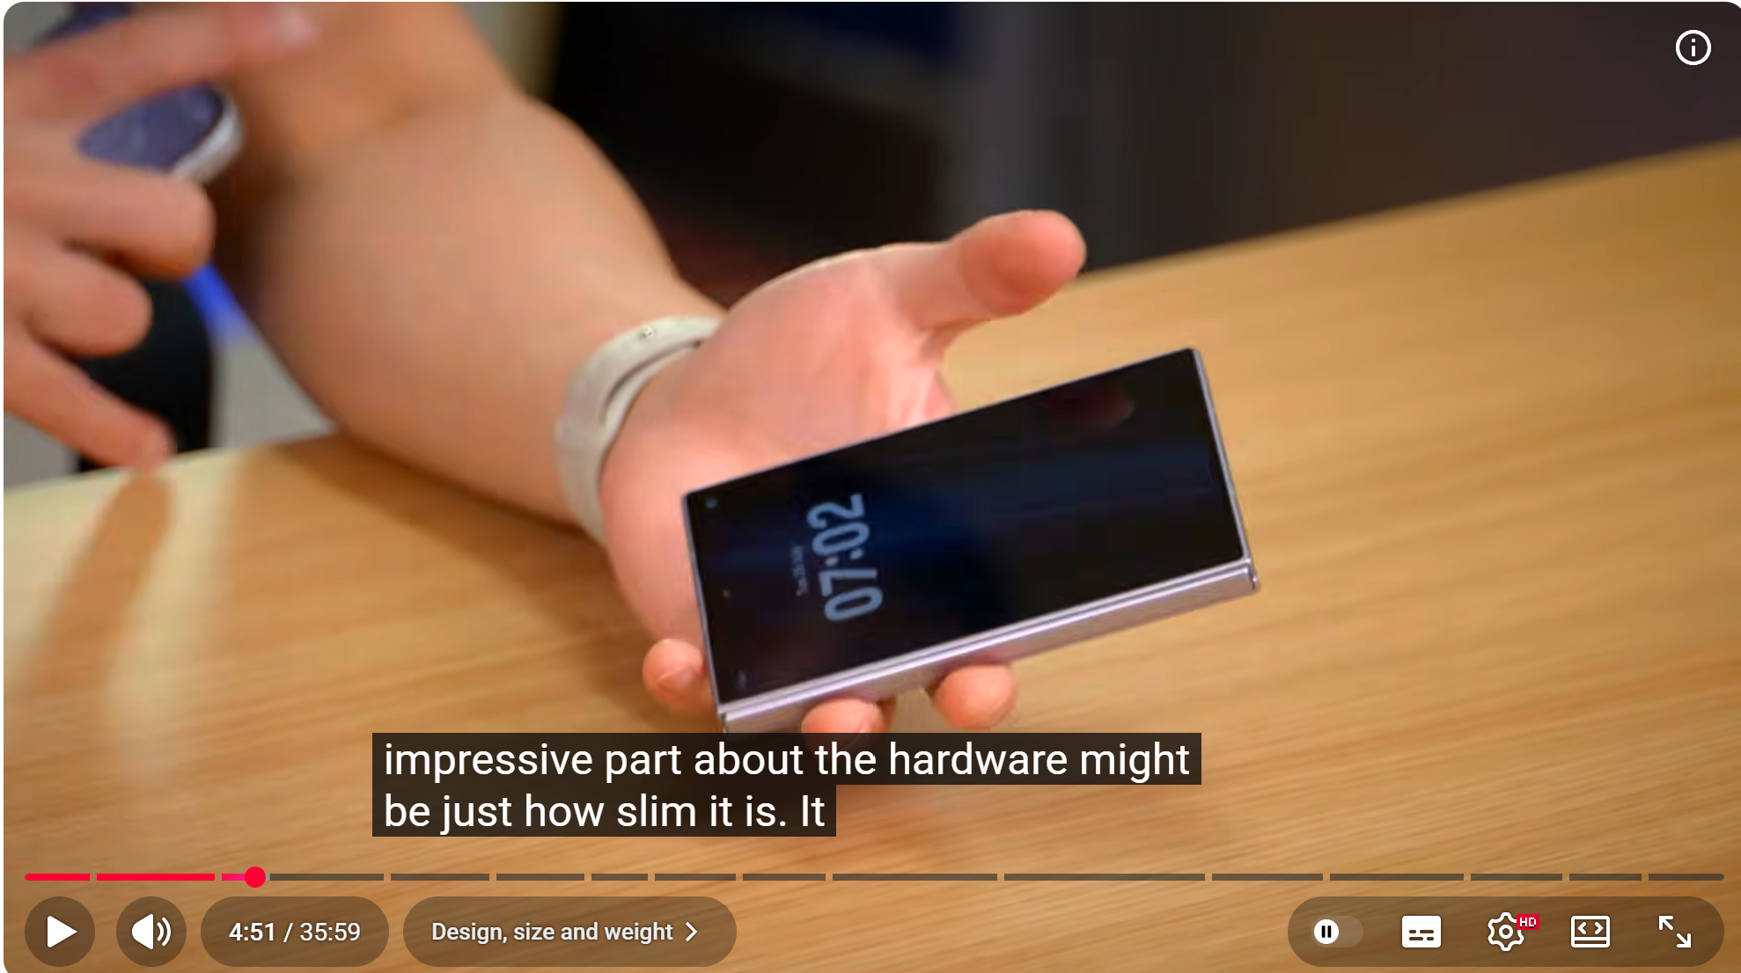

Davis Fang Tech dari Australia menyoroti portabilitas Galaxy Z Fold8, yang menurutnya dapat dengan mudah dimasukkan ke dalam saku saat dilipat, sekaligus tetap terasa sangat ringan dengan bobot 201 gram.

Durabilitas untuk Mendukung Penggunaan Sehari-hari
Samsung menghadirkan Flex Titanium, teknologi yang mendukung struktur layar yang lebih ramping sekaligus membantu menjaga durabilitas dalam penggunaan jangka panjang dan mengurangi visibilitas crease seiring waktu.

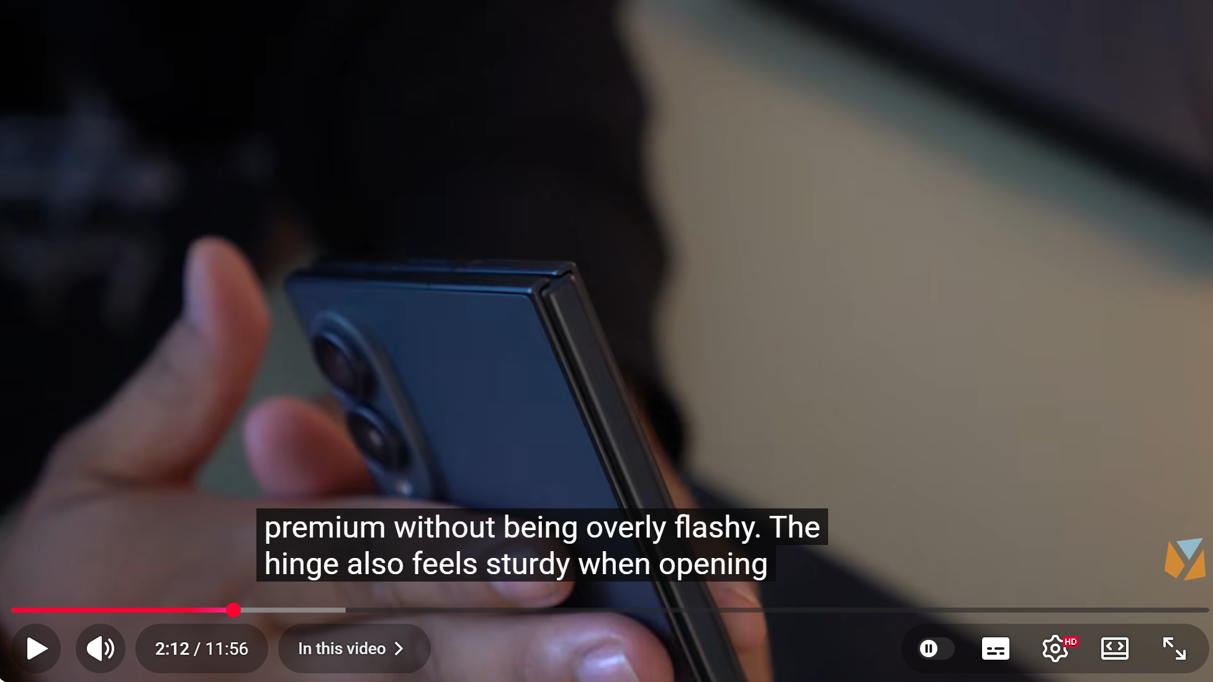

YugaTech dari Filipina turut menyoroti kekokohan hinge pada Galaxy Z Fold8. Meski memiliki desain yang tipis, Galaxy Z Fold8 dirancang untuk menghadapi penggunaan sehari-hari tanpa menghilangkan fleksibilitas yang menjadi keunggulan perangkat foldable.

Galaxy AI yang Dioptimalkan untuk Form Factor Foldable
Dilengkapi Galaxy AI, Galaxy Z Fold8 menghadirkan berbagai pengalaman AI yang membantu pengguna menjalankan aktivitas sehari-hari, mulai dari produktivitas dan pembuatan konten hingga komunikasi dan pencarian informasi. Dengan layar foldable yang luas, berbagai fungsi tersebut dapat dimanfaatkan secara lebih optimal.
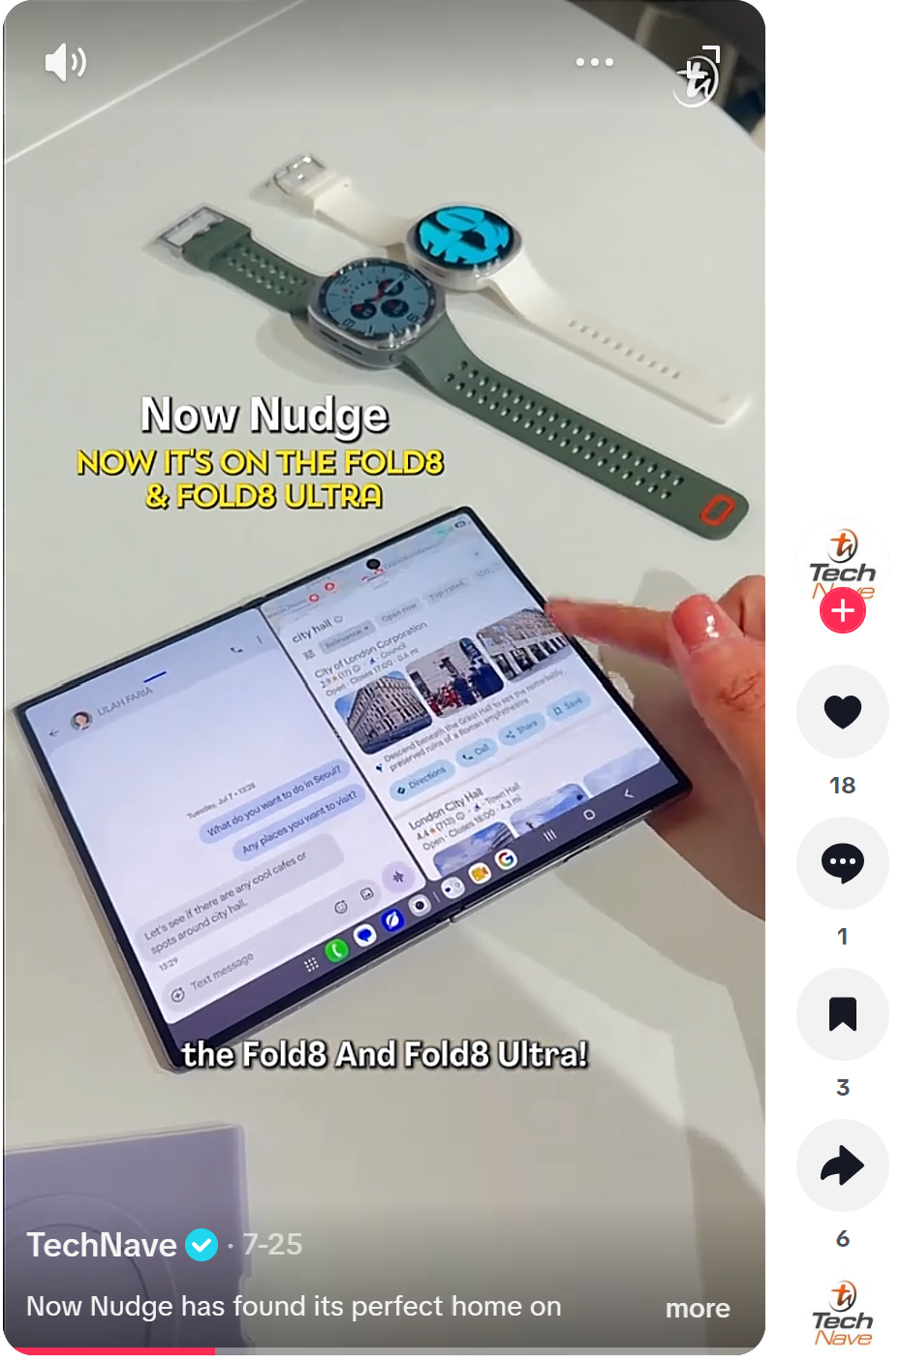

@TechNave dari Malaysia menunjukkan bagaimana Now Nudge menjadi semakin berguna pada layar besar Galaxy Z Fold8. Dengan mengenali apa yang sedang ditampilkan di layar dan memberikan rekomendasi langkah selanjutnya dalam tampilan berdampingan, Now Nudge membantu pengguna melanjutkan aktivitas tanpa harus berpindah atau menghentikan apa yang sedang dilakukan. Misalnya, saat merencanakan pertemuan bersama teman, pengguna dapat mengecek jadwal atau menyimpan lokasi sambil tetap membuka layar percakapan.

Dirancang untuk Menikmati Lebih Banyak Konten
Rasio layar Galaxy Z Fold8 dirancang mengikuti berbagai cara pengguna menikmati konten sepanjang hari. Mulai dari streaming video, scrolling media sosial, hingga membaca e-book, layar luas Galaxy Z Fold8 menyesuaikan berbagai jenis konten untuk menghadirkan pengalaman visual yang lebih natural dan immersive.
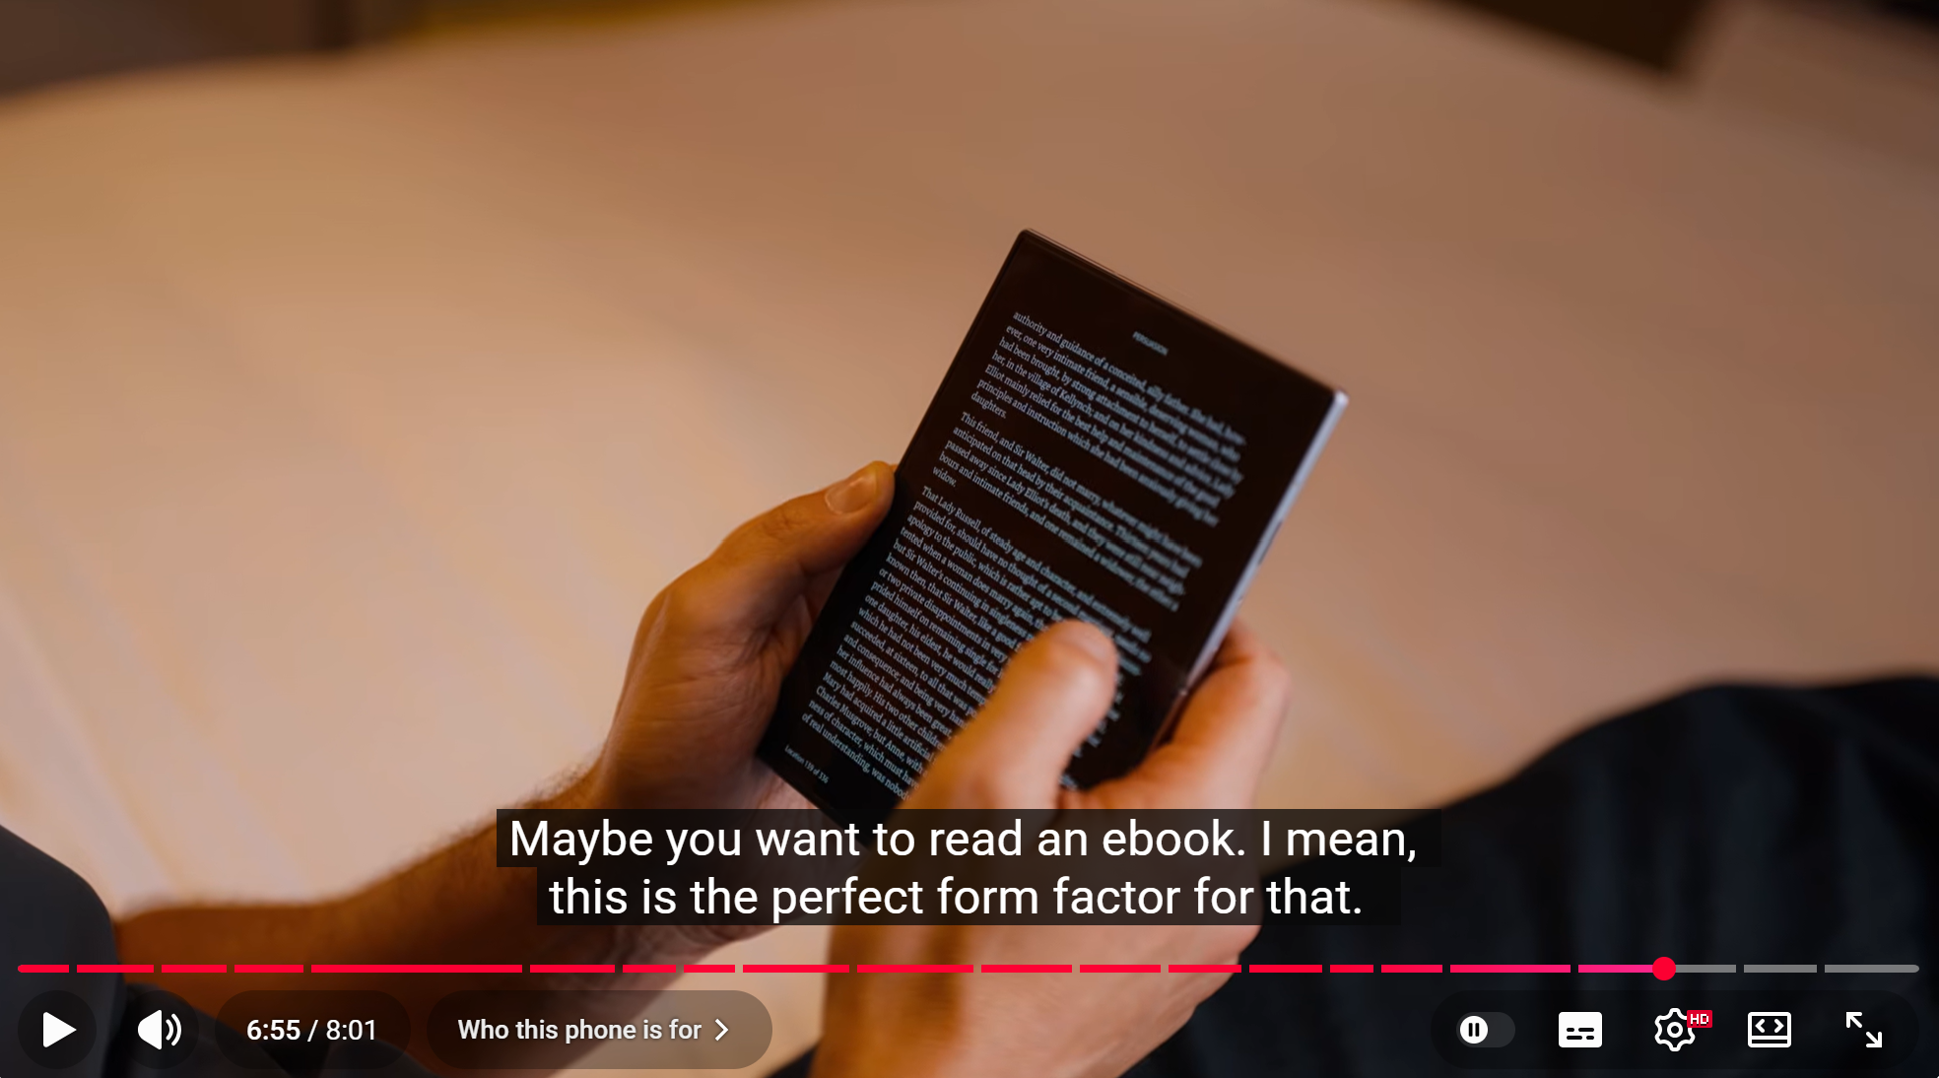

Bobby Tonelli dari Singapura menunjukkan bagaimana layar Galaxy Z Fold8 dapat digunakan untuk berbagai aktivitas, mulai dari menonton video dan menikmati film hingga membaca e-book dengan lebih nyaman.

Smart Switch: Beralih ke Galaxy Kini Lebih Mudah
Baik pengguna yang melakukan upgrade dari perangkat Galaxy sebelumnya maupun yang berpindah dari brand lain, Smart Switch membantu memindahkan foto, kontak, pesan, pengaturan, dan berbagai data lainnya dengan mudah, sehingga pengguna dapat langsung memulai pengalaman menggunakan Galaxy Z Fold8 sejak hari pertama.

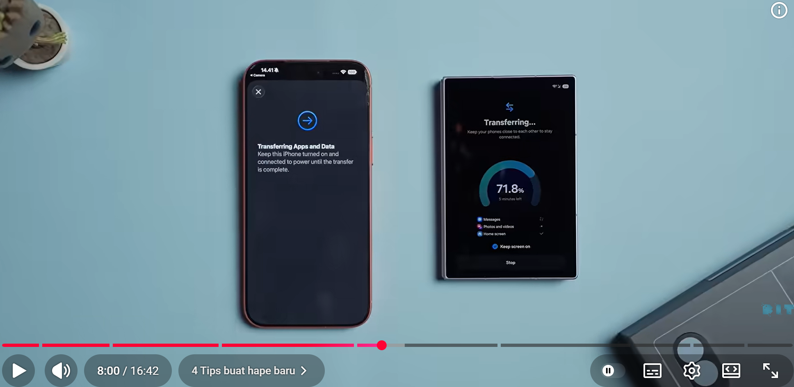

Bestindotech dari Indonesia menunjukkan proses setup perangkat baru secara wireless yang lebih praktis, dengan lebih sedikit langkah manual dan tanpa perlu mengunduh aplikasi tambahan. Melalui Smart Switch yang telah diperbarui, pengguna dapat memindai QR code dan mentransfer berbagai data secara wireless, termasuk password, passkey, riwayat panggilan, accessibility settings, hingga data eSIM.

Frequently Asked Questions

Q. Di mana saya dapat membeli Galaxy Z Fold8?

Galaxy Z Fold8 dapat dibeli melalui berbagai kanal penjualan resmi Samsung selama periode penjualan 1–15 Oktober 2026. Untuk memberikan nilai lebih bagi pengguna, Samsung juga menghadirkan berbagai penawaran dengan total benefit hingga Rp5 juta. Dengan demikian, pengguna dapat memperoleh Galaxy Z Fold8 melalui kanal resmi Samsung sekaligus menikmati beragam keuntungan selama periode penjualan.

Q. Apa peningkatan Galaxy Z Fold8 dibandingkan generasi sebelumnya?
Galaxy Z Fold8 menghadirkan desain yang lebih ramping dan ringan dibandingkan generasi sebelumnya, sehingga memberikan portabilitas yang lebih baik tanpa mengurangi pengalaman menggunakan perangkat foldable. Galaxy Z Fold8 juga menghadirkan pengalaman Galaxy AI yang dioptimalkan untuk form factor foldable, termasuk kemampuan multitasking berbasis AI melalui pengalaman split-screen pada layar yang luas.

Samsung turut menyempurnakan durabilitas perangkat melalui peningkatan pada desain hinge dan konstruksi secara keseluruhan. Optimalisasi software juga membantu pengguna memaksimalkan pengalaman multitasking dan layar besar. Selain itu, Smart Switch kini semakin seamless untuk memindahkan aplikasi, pengaturan, dan konten personal dari perangkat sebelumnya.

Q. Apakah Galaxy Z Fold8 mendapatkan perlindungan jika mengalami kerusakan atau membutuhkan perbaikan?
Samsung Care+ memberikan perlindungan untuk Galaxy Z Fold8, termasuk gratis perlindungan selama tiga bulan pertama layanan perbaikan cepat untuk kerusakan akibat kecelakaan, perpanjangan masa garansi, serta dukungan dari tenaga ahli bersertifikat, baik di rumah maupun saat bepergian ke luar negeri. Dengan One UI 9.0, Warranty and Care Settings Hub yang baru memungkinkan pengguna mendaftarkan, mengakses, dan mengelola Samsung Care+ langsung dari perangkat, sekaligus mengakses informasi garansi, melakukan self-diagnostics, mengajukan permintaan perbaikan, dan mendapatkan remote support.

-o0o-
Tentang Samsung Electronics Co., Ltd.
Samsung menginspirasi dunia dan membentuk masa depan dengan ide dan teknologi transformatif. Perusahaan ini mendefinisikan ulang dunia TV, smartphone, wearables, tablet, peralatan rumah tangga, sistem jaringan dan memori, sistem LSI, foundry dan solusi LED, serta menghadirkan pengalaman terhubung yang mulus melalui ekosistem SmartThings dan kolaborasi terbuka dengan para mitra. Untuk berita terkini, silakan kunjungi Samsung Newsroom di news.samsung.com.

Untuk keterangan lebih lanjut:
Fia Handayani  Public Relations Manager  Samsung Electronics Indonesia  Email: f.handayani@samsung.com | Binar Sekar Kinasih  Associate PR Manager  Senyata PR  Email: samsung@pr-teamsenyata.com

Syarat dan ketentuan berlaku. Cakupan Samsung Care+, jenis layanan, dan detail promosi dapat berbeda berdasarkan negara/wilayah, serta biaya layanan (deductible) dapat berlaku. Untuk mendapatkan manfaat promosi Samsung Care+, pengguna mungkin perlu melakukan registrasi.
Jika pengguna membeli Galaxy Z Fold8 Series baru melalui Samsung.com dan mendaftarkan diri pada paket Samsung Care+ bulanan, tiga bulan pertama perlindungan diberikan secara gratis.

